LAB 2 | PTTKHT

DCT122C1 | HK 1 | 2025 – 2026
—-------------------------------------------------------------------------------

GITHUB NHÓM: ghuylearnit/sgu_group_ktpm2025 (private)

—-------------------------------------------------------------------------------

DANH SÁCH THÀNH VIÊN NHÓM
1 | Trần Văn Minh Tiến - 3122411209 - Tienminh.0112.lynn@gmail.com
2 | Bùi Thị Hoài Thương - 3122411203 - Hthuong1717@gmail.com
3 | Trương Lê Gia Hưng - 3122411076 - Hung27003@gmail.com
4 | Nguyễn Gia Huy - 3122411066 - Giahuy644446@gmail.com

—-------------------------------------------------------------------------------

PHÂN CHIA CÔNG VIỆC
Bài 1 + 4 : Hưng
Bài 2 + 6 : Tiến
Bài 3 : Huy
Bài 5 : Thương
Bài 7 : Tiến - Thương
Bài tập Ứng dụng : Huy - Hưng

—-------------------------------------------------------------------------------

Mục Lục

BÀI 1 3
BÀI 2 4
BÀI 3 5
BÀI 4 8
BÀI 5 9
BÀI 6 12
BÀI 7 13
BÀI TẬP ỨNG DỤNG 19

BÀI 1
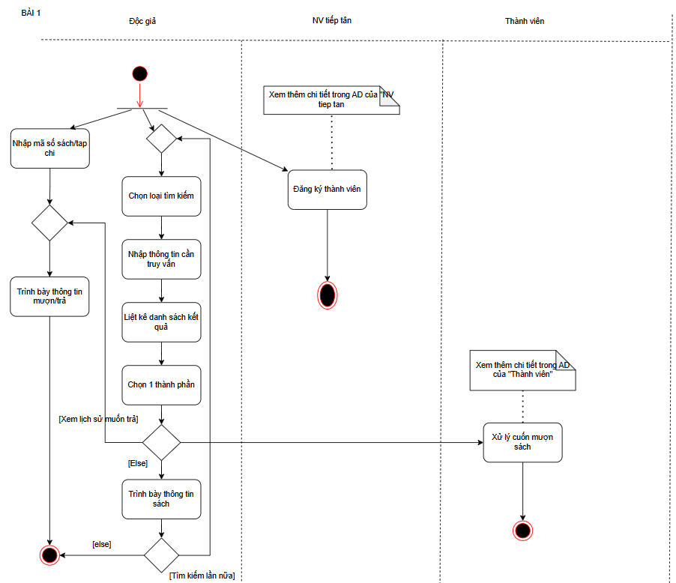
1. Độc giả
- Bắt đầu
- Độc giả có hai cách tìm tài liệu:
  - Nhập mã số sách/tạp chí
    - Nếu có thông tin → Trình bày thông tin mượn/trả.
    - Nếu không hợp lệ → Quay về bước tìm kiếm.

  - Chọn loại tìm kiếm
    - Nhập thông tin cần truy vấn
    - Hệ thống liệt kê danh sách kết quả.
    - Độc giả chọn một tài liệu trong danh sách.
      - Nếu chọn Xem lịch sử mượn trả → Hiển thị lịch sử mượn trả → Kết thúc.
      - Nếu chọn Xem thông tin sách → Trình bày thông tin sách.
        - Nếu quyết định Mượn sách → Chuyển yêu cầu sang thành viên để xử lý.
        - Nếu không mượn → Có thể tiếp tục tìm kiếm lần nữa.
2. Nhân viên tiếp tân
- Nếu độc giả chưa phải thành viên → Nhân viên tiếp tân hỗ trợ Đăng ký thành viên.

3. Thành viên
- Khi có yêu cầu mượn sách từ độc giả → Xử lý mượn sách.
- Kết thúc quy trình.

BÀI 2
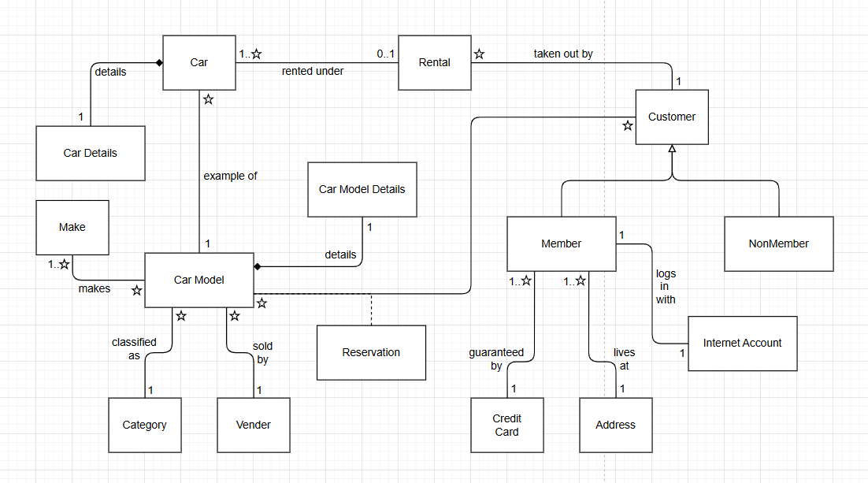
Thực thể chính:
Car – Xe cho thuê, có thông tin chi tiết (Car Details), thuộc một Car Model.
Car Model – Mẫu xe, có thông tin chi tiết (Car Model Details), liên kết với Make, Category, Vendor.
Rental – Giao dịch thuê xe, liên kết Car và Customer.
Customer – Khách hàng thuê xe, có thể là Member hoặc NonMember.
Member – Khách hàng thành viên, có địa chỉ (Address), thẻ tín dụng (Credit Card), và tài khoản Internet.
Reservation – Đặt xe, liên kết giữa Car Model và Customer.
Quan hệ chính:
- Car - Car Details: 1 – 1
- Car - Car Model: nhiều xe thuộc một mẫu xe
- Car - Rental: 1 xe có thể được thuê nhiều lần
- Rental - Customer: mỗi giao dịch thuê thuộc về một khách hàng
- Car Model - Make: 1 hãng sản xuất có nhiều mẫu xe
- Car Model - Category: 1 mẫu xe thuộc 1 loại (SUV, sedan, …)
- Car Model - Vendor: 1 mẫu xe được bán bởi 1 nhà cung cấp
- Member - Address / Credit Card: mỗi thành viên có một địa chỉ và một thẻ bảo đảm
- Customer - Internet Account: khách hàng có thể đăng nhập bằng tài khoản Internet
Điểm nổi bật của mô hình:

- Phân biệt rõ Member và NonMember để quản lý dịch vụ khác nhau.
- Quản lý xe theo Car Model và Car Details giúp dễ mở rộng danh mục.
- Có cơ chế Reservation để đặt xe trước.
- Rental gắn kết trực tiếp giữa xe và khách hàng, đảm bảo theo dõi lịch sử thuê.

BÀI 3
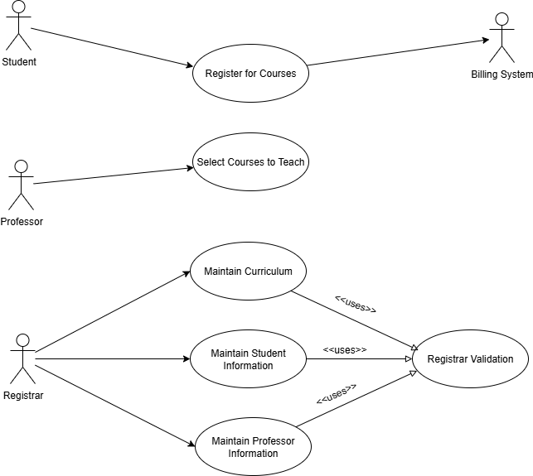
- Actor:
+ Student: Thực hiện chức năng “Register for Courses”
+ Billing System: Tiếp nhận và phản hồi chức năng “Register for Courses”
+ Professor: Thực hiện chức năng “Select Courses to Teach”
+ Registrar: Thực hiện chức năng “Maintain Curriculum”, “Maintain Student Information”, “Maintain Professor Information”

- Use-cases:
+ Register for Courses: Tác nhân Student thực hiện đăng ký môn học
+ Select Courses to Teach: Tác nhân Professor thực hiện chọn môn để dạy học
+ Maintain Curriculum: Tác nhân Registrar thực hiện việc duy trì đăng ký chương trình giảng dạy
+ Maintain Student Information: Tác nhân Registrar thực hiện việc duy trì đăng ký thông tin sinh viên
+ Maintain Professor Information: Tác nhân Registrar thực hiện việc duy trì đăng ký thông tin giáo sư
+ Registrar Validation: Xác nhận đăng ký và được thực hiện sau khi thực hiện các chức năng “Maintain Curriculum”, “Maintain Student Information” và “Maintain Professor Information”

- Chức năng “Registrar Validation” được thực hiện bắt buộc sau khi thực hiện 1 trong 3 chức năng “Maintain Curriculum”, “Maintain Student Information” và “Maintain Professor Information”

Use Case Name | Register for Courses
Actor | Student, Billing System
Summary | Sinh viên tương tác với hệ thống để chọn và đăng ký khóa học, hệ thống kiểm tra các điều kiện cần thiết (như điều kiện tiên quyết, chỗ trống), và sau đó thông báo cho hệ thống thanh toán (Billing System) để xử lý phí khóa học.
Basic Course of Events: | Actor Action | System Response
 | - Sinh viên truy cập vào module "Đăng ký khóa học" trên giao diện hệ thống.
 |  | - Hệ thống hiển thị danh sách các khóa học khả dụng cho kỳ học hiện tại, bao gồm thông tin chi tiết như mã khóa học, tên, giảng viên, thời gian, chỗ trống, và điều kiện tiên quyết.
 | - Sinh viên tìm kiếm hoặc chọn các khóa học mong muốn (có thể chọn nhiều khóa học).
- Đối với mỗi khóa học được chọn:
+ Hệ thống kiểm tra chỗ trống (số lượng sinh viên đăng ký chưa vượt quá giới hạn).
+ Hệ thống kiểm tra xung đột lịch trình (không trùng giờ với các khóa học khác đã đăng ký).
 | - Nếu tất cả kiểm tra đều thành công, sinh viên xác nhận danh sách khóa học.
 |  | - Hệ thống tính toán tổng học phí dựa trên số tín chỉ và phí khóa học.
 |  | - Hệ thống gửi thông tin đăng ký (bao gồm danh sách khóa học, học phí) đến Billing System để tạo hóa đơn.
 | - Billing System xác nhận nhận dữ liệu và tạo hóa đơn (hệ thống nhận phản hồi thành công).
 |  | - Hệ thống cập nhật hồ sơ sinh viên với các khóa học đã đăng ký và gửi thông báo xác nhận cho sinh viên (qua email hoặc thông báo trên hệ thống).
 |  | Chức năng kết thúc
Alternative Paths: | A1. Sinh viên chỉnh sửa danh sách khóa học (bước 3-5 trong Basic Course of Events)  Nếu sinh viên muốn thay đổi lựa chọn, hệ thống cho phép xóa hoặc thêm khóa học mới, sau đó quay lại kiểm tra các điều kiện. Tiếp tục từ bước 5 của Basic Course of Events.  A2. Đăng ký khóa học chờ (waitlist) (bước 4 trong Basic Course of Events)  Nếu khóa học hết chỗ, hệ thống hỏi sinh viên có muốn đăng ký vào danh sách chờ không. Nếu có, hệ thống thêm sinh viên vào waitlist và thông báo khi có chỗ trống (qua sự kiện riêng). Tiếp tục với các khóa học khác.  A3. Thanh toán ngay lập tức (bước 7 trong Basic Course of Events)  Nếu trường yêu cầu thanh toán ngay, hệ thống chuyển hướng sinh viên đến giao diện thanh toán của Billing System. Sau khi thanh toán thành công, quay lại bước 9 của Basic Course of Events.
Exception Paths: | E1. Đăng nhập không hợp lệ (bước 1)  Nếu sinh viên chưa đăng nhập hoặc tài khoản bị khóa, hệ thống hiển thị thông báo lỗi và yêu cầu đăng nhập lại. Use case kết thúc.  E2. Không đáp ứng điều kiện tiên quyết (bước 4)  Hệ thống hiển thị thông báo lỗi cho khóa học cụ thể (ví dụ: "Bạn chưa hoàn thành môn tiên quyết MATH101"). Sinh viên có thể bỏ khóa học đó và tiếp tục với các khóa khác, hoặc hủy toàn bộ đăng ký. Quay lại bước 3 nếu tiếp tục.  E3. Khóa học hết chỗ (bước 4)  Hệ thống thông báo "Khóa học đã đầy" và gợi ý các khóa thay thế hoặc waitlist (xem A2). Nếu sinh viên không chọn, loại bỏ khóa học đó khỏi danh sách.  E4. Xung đột lịch trình (bước 4)  Hệ thống hiển thị thông báo lỗi về xung đột giờ học. Sinh viên phải chọn lại hoặc hủy. Quay lại bước 3.  E5. Lỗi kết nối với Billing System (bước 7)  Nếu Billing System không phản hồi hoặc lỗi, hệ thống tạm hoãn đăng ký, thông báo cho sinh viên "Hệ thống thanh toán đang gặp vấn đề, vui lòng thử lại sau", và không cập nhật đăng ký. Use case kết thúc mà không thay đổi dữ liệu.
Preconditions | + Sinh viên đã đăng nhập vào hệ thống (có tài khoản hợp lệ và đang ở trạng thái hoạt động).  + Hệ thống có danh sách các khóa học hiện có, bao gồm thông tin về chỗ trống, điều kiện tiên quyết, và lịch trình.  + Billing System đang hoạt động và có thể nhận dữ liệu từ hệ thống đăng ký.  + Sinh viên không có nợ học phí từ kỳ trước (nếu áp dụng chính sách trường).
Postconditions | + Sinh viên được đăng ký thành công vào các khóa học đã chọn, và thông tin đăng ký được lưu trữ trong cơ sở dữ liệu.  + Hóa đơn học phí được tạo và gửi đến Billing System.  + Sinh viên nhận thông báo xác nhận đăng ký qua email hoặc giao diện hệ thống.  + Nếu đăng ký thất bại, hệ thống không thay đổi thông tin và thông báo lý do cho sinh viên.

Đề xuất cải tiến use case Select Courses to Teach:
+ Lý do cải tiến: Use case này đơn giản, chỉ có Professor làm actor, nhưng thiếu kiểm tra xung đột (ví dụ: giáo sư không thể dạy quá nhiều khóa) hoặc phê duyệt từ Registrar.
+ Actors: Professor (Primary); thêm Registrar như Secondary Actor để validation.
+ Cải tiến cụ thể:
- Thêm Basic Course of Events bước kiểm tra tải trọng công việc (workload): Hệ thống tự động kiểm tra số tín chỉ tối đa giáo sư có thể dạy dựa trên quy định trường.
- Alternative Flow: Nếu khóa học xung đột lịch trình, hệ thống gợi ý lịch thay thế hoặc từ chối.
- Thêm "uses" relationship: Kết nối với "Maintain Professor Information" để cập nhật hồ sơ giáo sư sau khi chọn khóa (ví dụ: cập nhật danh sách khóa học đang dạy).

BÀI 4
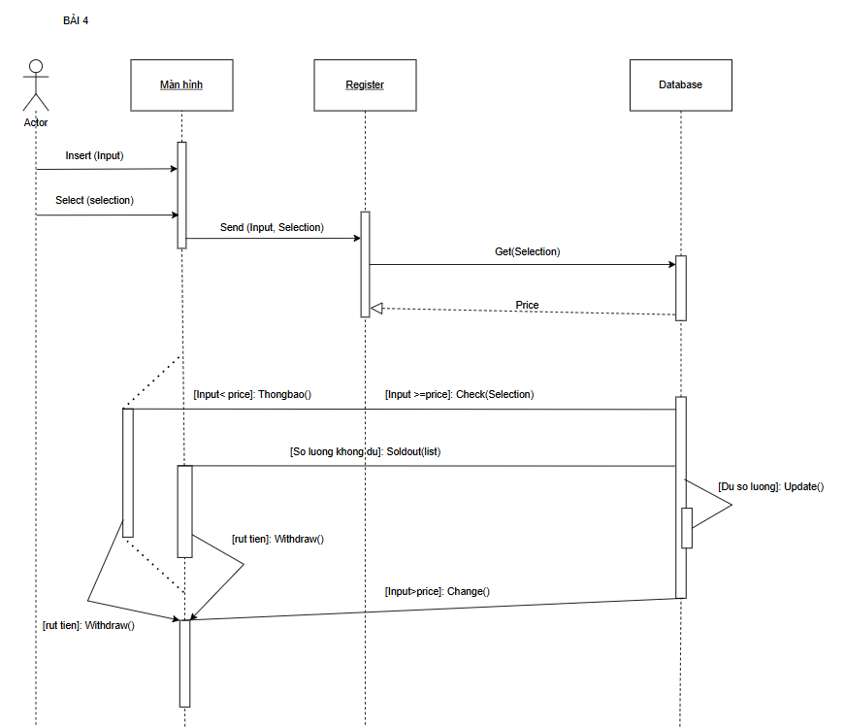
Sơ đồ 1:(sơ đồ hoạt động)
- Sơ đồ trên nói về quy trình mua hàng từ máy bán tự động. Người dùng nạp tiền, chọn sản phẩm, hệ thống kiểm tra số tiền so với giá sản phẩm và tình trạng hàng. Nếu không đủ tiền thì thông báo, nếu hết hàng thì báo “SOLD OUT” và gợi ý sản phẩm khác, nếu đủ tiền và còn hàng thì cập nhật số lượng và giao dịch thành công. Trường hợp người dùng muốn rút lại tiền cũng được xử lý.
Sơ đồ 2:(sơ đồ tương tác)
- Sơ đồ mô tả các thông điệp trao đổi giữa các đối tượng (Màn hình – Register – Database) trong quá trình mua hàng. Nó cho thấy màn hình nhận tiền và lựa chọn sản phẩm, Register xử lý kiểm tra giá và tồn kho, Database cập nhật số lượng, đồng thời có các phản hồi như “không đủ tiền”, “SOLD OUT”, hoặc trả lại tiền.

BÀI 5
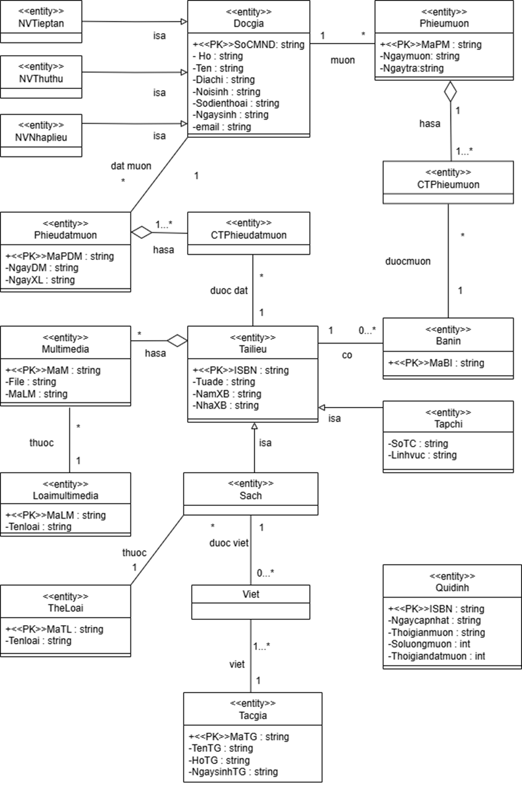
Đây là mô hình ERD (Entity Relationship Diagram) cho một hệ thống quản lý thư viện.
Docgia (Độc giả)
- Khóa chính: SoCMND
- Thuộc tính: SoCMND, Ho, Ten, Diachi, Noisinh, Sodienthoai, Ngaysinh, email
- Thực thể này là người mượn tài liệu.
- Các thực thể NVTheptan, NVThuthu, NVNhanphieu đều có mũi tên tam giác rỗng (ký hiệu ISA) hướng về Docgia. Đây chính là mối quan hệ kế thừa. Docgia là thực thể cha; NVTheptan, NVThuthu, NVNhanphieu là các thực thể con; mục đính nhằm phân biệt loại độc giả hoặc nhân viên trong hệ thống quản lý thư viện.
Phieumuon (Phiếu mượn)
- Khóa chính: MaPM
- Thuộc tính: MaPM, Ngaymuon, Ngaytra
- Độc giả sử dụng phiếu mượn để đăng ký sử dụng tài liệu.
- CTPhieumuon (Chi tiết phiếu mượn) là bảng liên kết giữa Phieumuon và Tailieu
Phieudatmuon (Phiếu đặt mượn)
- Khóa chính: MaPDM
- Thuộc tính: MaPDM, NgayDM, NgayXL
- Tờ phiếu được dùng khi độc giả đặt mượn trước.
- CTPhieudatmuon (Chi tiết phiếu đặt mượn) có mũi tên (ký hiệu hasa) chỉ về PhieuMuon, ký hiệu chỉ mối quan hệ 1-N.
Tailieu (Tài liệu)
- Khóa chính: ISBN
- Thuộc tính: ISBN, Tuade, NamXB, NhaXB
- Các thực thể Sach, Tapchi, Multimedia kế thừa từ thực thể cha Tailieu.
Multimedia
- Khóa chính: MaM
- Thuộc tính: MaM, File, MaLM
- Được dùng để quản lý những loại tài liệu không phải sách hoặc tạp chí.
- Multimedia là thực thể con kế thừ từ Tailieu.
Loaimultimedia
- Khóa chính: MaLM
- Thuộc tính: MaLM, Tenloai
- Phân loại các loại sách điện tử, vv..
- Multimedia là mối quan hệ 1-N với Loaimultimedia
Theloai (Thể loại)
- Khóa chính: MaTL
- Thuộc tính: MaTL, Tenloai
- Phân loại sách theo từng thể loại.
Tacgia (Tác giả)
- Khóa chính: MaTG
- Thuộc tính: MaTG, TenTG, HoTG, NgaysinhTG
- Một sách có thể có nhiều tác giả.
- Một tác giả có thể viết nhiều sách (quan hệ 1-N, thể hiện qua thực thể liên kết Viet). Một cuốn sách có thể được viết bởi nhiều tác giả (1-N).
Banin (Bản in)
- Thuộc (Khóa chính): MaBI
- Một tài liệu có thể có nhiều bản in. mối quan hệ 1-N.
- Banin là thuộc tính của quan hệ CTPhieudatmuon, có thuộc tính riêng: MaBI.
Quidinh (Quy định)
- Khóa chính: ISBN
- Thuộc tính: ISBN, Ngaycapnhat, Thoigianmuon, Soluongmuon, Thoigiandatmuon
- Gắn với từng tài liệu để quy định cách mượn/trả.

BÀI 6
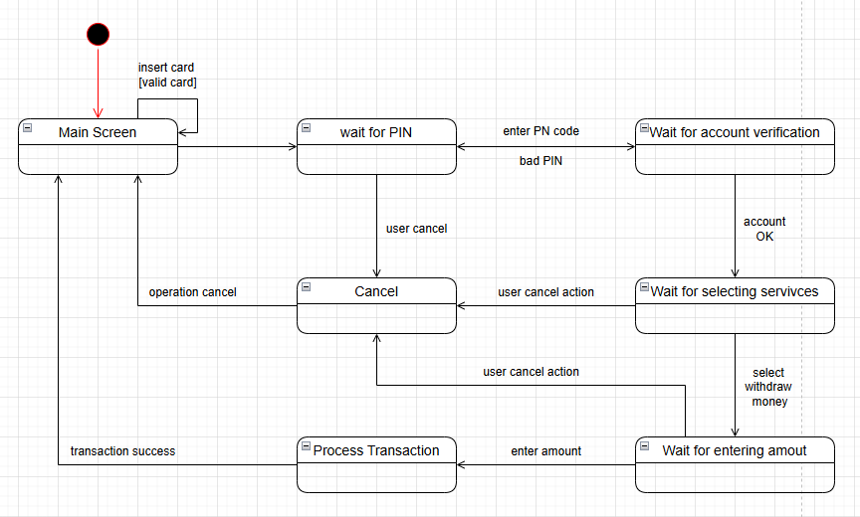
Mục tiêu: Mô tả luồng hoạt động của hệ thống ATM từ khi người dùng bắt đầu đến khi giao dịch kết thúc
Các trạng thái chính
- Main Screen – Màn hình chính, chờ người dùng đưa thẻ
- Wait for PIN – Hệ thống yêu cầu nhập mã PIN
- Wait for account verification – Xác thực tài khoản
- Wait for selecting services – Người dùng chọn dịch vụ (rút tiền, v.v.)
- Wait for entering amount – Nhập số tiền cần rút
- Process Transaction – Xử lý giao dịch, hoàn tất khi thành công
- Cancel – Trạng thái hủy do người dùng hoặc lỗi
Luồng hoạt động chính
1/ Người dùng đưa thẻ → chuyển từ Main Screen sang Wait for PIN
2/ Nhập PIN
- Nếu sai → quay lại Wait for PIN
- Nếu đúng → sang Wait for account verification
3/ Xác thực thành công → sang Wait for selecting services
4/ Người dùng chọn rút tiền → sang Wait for entering amount
5/ Nhập số tiền → sang Process Transaction
6/ Giao dịch thành công → quay về Main Screen
Các trường hợp hủy
Người dùng chọn hủy khi nhập PIN, chọn dịch vụ, hoặc nhập số tiền → sang Cancel
Từ Cancel → quay về Main Screen

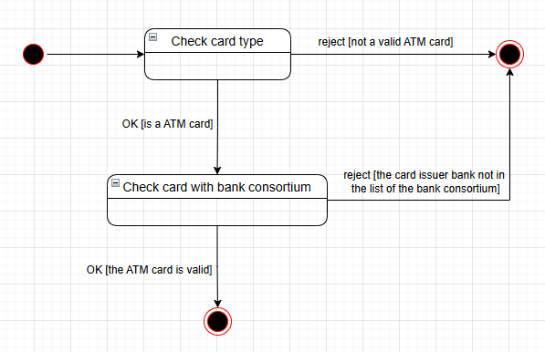
- Hệ thống bắt đầu bằng việc Check card type
- Nếu thẻ không hợp lệ → Reject [not a valid ATM card]
- Nếu thẻ hợp lệ → chuyển sang Check card with bank consortium
- Nếu ngân hàng phát hành thẻ không thuộc liên minh → Reject [the card issuer bank not in the list]
- Nếu thẻ hợp lệ và thuộc liên minh → OK [the ATM card is valid] và kết thúc quá trình kiểm tra

BÀI 7
- Thiết kế cơ sở dữ liệu mức khái niệm
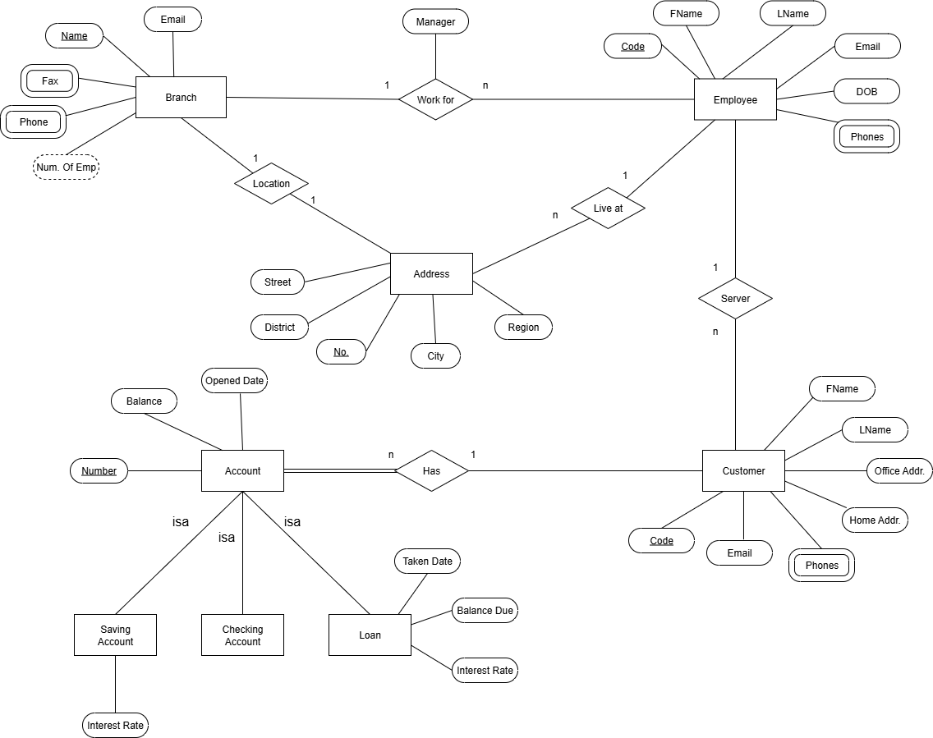
- Thực thể chính
- Branch
- Khóa chính: Name
- Thuộc tính: Name, Address (Street, No, District, City, Region), Email, Phone, Fax, Num_Of_Emp.
- Mỗi chi nhánh quản lý nhiều nhân viên.
- Thuộc tính Address được tách thành thực thể riêng Address (gồm: Street, No, District, City, Region) để thể hiện thuộc tính phức hợp.
- Thuộc tính đa trị “Phone, Fax” chứa nhiều giá trị trong một thuộc tính. Ví dụ như một nhân viên có nhiều số điện thoại.
- Num Of Emp là thuộc tính dẫn xuất của Branch, dùng để biểu diễn số lượng nhân viên đang làm việc trong chi nhánh. Nó được tính tự động từ quan hệ Work for giữa Employee và Branch.
- Employee
- Khóa chính: Code
- Thuộc tính: FName, LName, DOB, Email, Phones.
- Nhân viên làm việc cho chi nhánh. Một số nhân viên có vai trò quản lý.
- Thuộc tính đa trị Phones có ý nghĩa một nhân viên có nhiều số điện thoại
- Customer
- Khóa chính: Code
- Thuộc tính: FName, LName, Email, Phones, Home Addr., Office Addr.
- Thuộc tính đa trị Phones có ý nghĩa một khách hàng có nhiều số điện thoại
- Khách hàng có các tài khoản (Account) và khoản vay (Loan).
- Account
- Thuộc tính: Number (Khóa chính), Balance, Opened Date.
- Thực thể cha Account kết nối với 3 thực thể con Saving Account (Tài khoản tiết kiệm) và Checking Account (Tài khoản thanh toán), Loan (nợ) thông qua mối quan hệ kế thừa (ISA). ISA phân rã thành Saving Account, Checking Account, Loan
+ Saving Account: thuộc tính Interest Rate.
- Thuộc tính Loan có mối quan hệ kế thừa với Account. Nghĩa là mọi Loan đều là một Account, nhưng không phải mọi Account đều là Loan, vì nó còn có thể là Savings hoặc Checking. Các thuộc tính riêng của Loan: DateTaken, BalanceDue, InterestRate.
• Address
- Khóa chính: No.
- Thuộc tính: Street, No., District, City, Region.
- Là thực thể riêng, liên kết với Branch (Location) và Employee (Live at).
- Quan hệ
- Branch – Employee
- Quan hệ Work For:
- 1 chi nhánh có nhiều nhân viên (1-N).
- Mỗi nhân viên chỉ làm cho 1 chi nhánh (N-1).
- Thuộc tính Manager trong quan hệ Work For phân biệt vai trò của nhân viên trong chi nhánh: ai là quản lý, ai chỉ là nhân viên thường.
- Employee – Customer
- Quan hệ Server:
- 1 nhân viên phục vụ nhiều khách hàng.
- Mỗi khách hàng có thể được phục vụ bởi nhiều nhân viên.
- Kết hợp 1-N.
- Customer – Account
- Quan hệ Has:
- 1 khách hàng có thể sở hữu nhiều tài khoản.
- Mỗi tài khoản thuộc về 1 khách hàng duy nhất.
- Kết hợp 1 – N.
- Ký hiệu hai vạch ở phía Account, có nghĩa là mỗi khách hàng bắt buộc phải có một tài khoản để trở thành khách hàng của ngân hàng ABC.
- Account – Saving Account / Checking Account
- Mối quan hệ ISA, 1 tài khoản phải là hoặc Saving Account hoặc Checking Account (không thể là cả hai).
- Customer – Loan
- 1 khách hàng có thể vay nhiều khoản vay.
- Mỗi khoản vay chỉ thuộc về 1 khách hàng.
- Kết hợp 1 – N.
- Employee – Address
- Quan hệ Live At:
- Một nhân viên sống ở một địa chỉ (1-1).
- Một địa chỉ có thể có nhiều nhân viên sống (1–N).
- Branch – Address
- Một chi nhánh có đúng một địa chỉ (1–1).
- Một địa chỉ cụ thể là nơi đặt của một chi nhánh (1–1).
- Thiết kế cơ sở dữ liệu mức luận lý
BRANCH (Name, Email)
BRANCHPHONE (BraName, Phone)
BRANCHFAX (BraName, Fax)
WORK_FOR(EmpCode, BraName, Manager).
EMPLOYEE (Code, FName, LName, DOB, Email)
EMPLOYEEPHONE (EmpCode, Phone)
ADDRESS (No, Street, District, City, Region)
LIVE_AT(EmpCode, AddrID)
LOCATION(BraName, AddrID)
SERVER(EmpCode, CusCode).
CUSTOMER (Code, FName, LName, OfficeAddress, HomeAddress, Email)
CUSTOMERPHONE (CusCode, Phone)
ACCOUNT (Number, Balance, OpenedDate)
HAS(CusCode, AccNumber)
SAVINGACCOUNT (AccNumber, InterestRate)
CHECKINGACCOUNT (AccNumber)
LOAN (AccNumber, BalanceDue, InterestRate, TakenDate)
- Thiết kế cơ sở dữ liệu mức vật lý
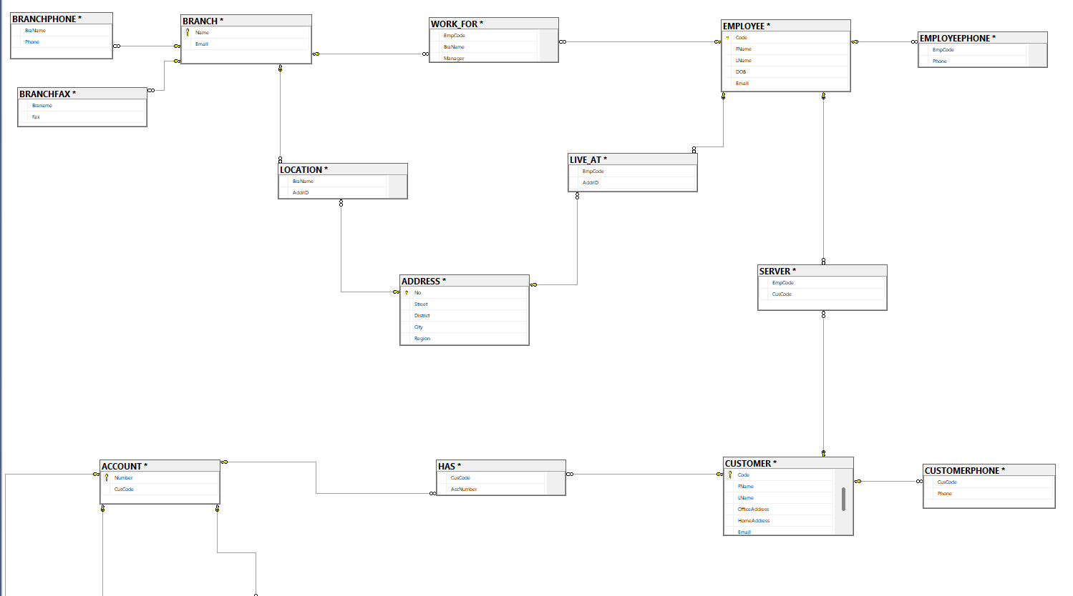
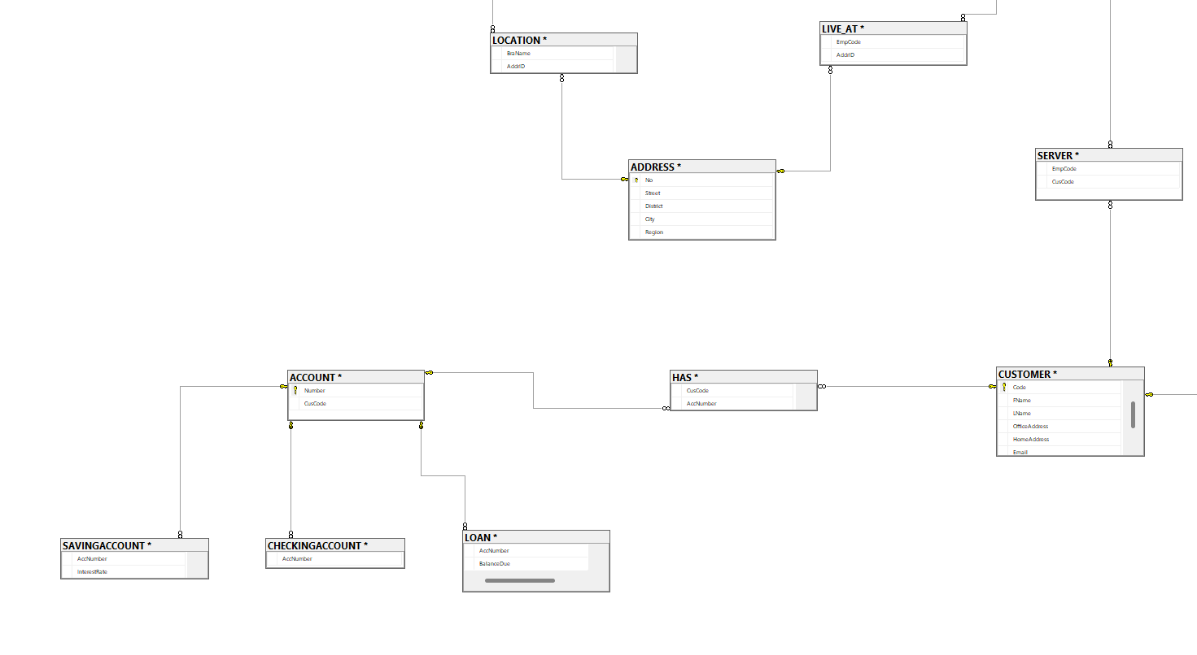
Phần Query
a/
-- BRANCH
INSERT INTO BRANCH VALUES ('B001', 'branch1@gmail.com');
INSERT INTO BRANCH VALUES ('B002', 'branch2@gmail.com');
INSERT INTO BRANCH VALUES ('B003', 'branch3@gmail.com');
INSERT INTO BRANCH VALUES ('B004', 'branch4@gmail.com');

-- BRANCHPHONE
INSERT INTO BRANCHPHONE VALUES ('B001', '0281111111');
INSERT INTO BRANCHPHONE VALUES ('B001', '0281111222');
INSERT INTO BRANCHPHONE VALUES ('B002', '0282222333');
INSERT INTO BRANCHPHONE VALUES ('B003', '0283333444');

-- BRANCHFAX
INSERT INTO BRANCHFAX VALUES ('B001', '0289999888');
INSERT INTO BRANCHFAX VALUES ('B002', '0288888777');
INSERT INTO BRANCHFAX VALUES ('B003', '0287777666');
INSERT INTO BRANCHFAX VALUES ('B004', '0286666555');

-- EMPLOYEE
INSERT INTO EMPLOYEE VALUES ('N1080', 'John', 'Smith', '1985-03-21', 'john.smith@gmail.com');
INSERT INTO EMPLOYEE VALUES ('N1081', 'Mary', 'Brown', '1990-07-11', 'mary.brown@gmail.com');
INSERT INTO EMPLOYEE VALUES ('N1082', 'David', 'Tran', '1988-02-15', 'david.tran@gmail.com');
INSERT INTO EMPLOYEE VALUES ('N1083', 'Sarah', 'Lee', '1992-12-30', 'sarah.lee@gmail.com');

-- EMPLOYEEPHONE
INSERT INTO EMPLOYEEPHONE VALUES ('N1080', '0912345678');
INSERT INTO EMPLOYEEPHONE VALUES ('N1081', '0923456789');
INSERT INTO EMPLOYEEPHONE VALUES ('N1082', '0934567890');
INSERT INTO EMPLOYEEPHONE VALUES ('N1083', '0945678901');

-- WORK_FOR
INSERT INTO WORK_FOR VALUES ('N1080', 'B001', 1); -- Manager
INSERT INTO WORK_FOR VALUES ('N1081', 'B002', 0);
INSERT INTO WORK_FOR VALUES ('N1082', 'B003', 0);
INSERT INTO WORK_FOR VALUES ('N1083', 'B004', 1); -- Manager

-- CUSTOMER
INSERT INTO CUSTOMER VALUES ('C001', 'Peter', 'Johnson', 'ABC Office', '12/3 HBT', 'peter.j@gmail.com');
INSERT INTO CUSTOMER VALUES ('C002', 'Anna', 'Nguyen', 'XYZ Office', '34 Nguyen Hue', 'anna.n@gmail.com');
INSERT INTO CUSTOMER VALUES ('C003', 'John', 'Doe', 'DEF Office', '56 Tran Hung Dao', 'john.doe@gmail.com');
INSERT INTO CUSTOMER VALUES ('C004', 'Lily', 'Tran', 'GHI Office', '78 Le Loi', 'lily.tran@gmail.com');

-- CUSTOMERPHONE
INSERT INTO CUSTOMERPHONE VALUES ('C001', '0933111222');
INSERT INTO CUSTOMERPHONE VALUES ('C002', '0933222333');
INSERT INTO CUSTOMERPHONE VALUES ('C003', '0933333444');
INSERT INTO CUSTOMERPHONE VALUES ('C004', '0933444555');

-- ACCOUNT
INSERT INTO ACCOUNT VALUES ('A001', 1000, '2018-06-10');
INSERT INTO ACCOUNT VALUES ('A002', 5000, '2019-07-12');
INSERT INTO ACCOUNT VALUES ('A003', 2000, '2020-01-15');
INSERT INTO ACCOUNT VALUES ('A004', 8000, '2021-03-20');

-- HAS (mỗi khách có nhiều account)
INSERT INTO HAS VALUES ('C001', 'A001');
INSERT INTO HAS VALUES ('C001', 'A002');
INSERT INTO HAS VALUES ('C002', 'A003');
INSERT INTO HAS VALUES ('C004', 'A004');

-- SAVINGACCOUNT
INSERT INTO SAVINGACCOUNT VALUES ('A001', 0.05);
INSERT INTO SAVINGACCOUNT VALUES ('A002', 0.06);
INSERT INTO SAVINGACCOUNT VALUES ('A004', 0.045);
INSERT INTO SAVINGACCOUNT VALUES ('A005', 0.055);

-- CHECKINGACCOUNT
INSERT INTO CHECKINGACCOUNT VALUES ('A003');
INSERT INTO CHECKINGACCOUNT VALUES ('A006');
INSERT INTO CHECKINGACCOUNT VALUES ('A007');
INSERT INTO CHECKINGACCOUNT VALUES ('A008');

-- LOAN
INSERT INTO LOAN VALUES ('L001', 3000, 0.07, '2020-05-01');
INSERT INTO LOAN VALUES ('L002', 4000, 0.08, '2021-08-15');
INSERT INTO LOAN VALUES ('L003', 2000, 0.06, '2022-01-10');
INSERT INTO LOAN VALUES ('L004', 6000, 0.09, '2023-07-25');

-- Gán loan cho khách hàng qua HAS
INSERT INTO HAS VALUES ('C001', 'L001');
INSERT INTO HAS VALUES ('C002', 'L002');
INSERT INTO HAS VALUES ('C003', 'L003');
INSERT INTO HAS VALUES ('C004', 'L004');

b/
UPDATE EMPLOYEE
SET LName = 'Brown'
WHERE Code = 'N1080';

c/
DELETE FROM EMPLOYEE
WHERE Code = 'N1080';

d/
SELECT A.Number
FROM ACCOUNT A
JOIN CUSTOMER C ON A.CusCode = C.Code
WHERE C.FName = 'Peter' AND C.LName = 'Johnson';

e/
SELECT *
FROM EMPLOYEE
WHERE YEAR(DOB) = 2010 AND MONTH(DOB) = 3;

f/
SELECT SUM(A.Balance) AS TotalBalance
FROM SAVINGACCOUNT S
JOIN ACCOUNT A ON S.AccNumber = A.Number
JOIN CUSTOMER C ON A.CusCode = C.Code
WHERE C.FName = 'Peter' AND C.LName = 'Johnson';

BÀI TẬP ỨNG DỤNG

Bài Tập ứng dụng
Câu 1: Hãy liệt kê các yêu cầu chức năng và phi chức năng của hệ thống CoolStore dựa trên mô tả kịch bản nghiệp vụ.
- Yêu cầu chức năng là những gì hệ thống phải làm.
Đây là các yêu cầu mô tả hệ thống phải làm gì để hỗ trợ quy trình nghiệp vụ:
- Danh mục sản phẩm(Product Catalog)
- Buyer(người mua)
- có thể duyệt danh sách sản phẩm với các chức năng lọc và sắp xếp theo tên sản phẩm và giá.
- có thể xem chi tiết sản phẩm trên trang danh sách sản phẩm bằng cách nhấp vào sản phẩm đó.
- mua có thể xem tên, mô tả, số lượng tồn kho, thông tin kho như địa chỉ kho, trạng thái "sản phẩm nổi bật" (nếu có) và đánh giá.
- SysAdmin(Quản trị viên)
- có thể quản lý sản phẩm và có quyền gán sản phẩm vào kho hiện có.
II. Giỏ hàng(Shopping Cart)
- Buyer(người mua)
- Có thể mua bất kỳ sản phẩm nào trên danh sách sản phẩm thông qua nút "Mua hàng" trên mỗi sản phẩm.
- Có thể mua sản phẩm tại trang chi tiết sản phẩm.
- Thấy các sản phẩm này trong giỏ hàng và bảng tổng hợp với thông tin cơ bản như tổng chi phí giỏ hàng, tổng chi phí sau khuyến mãi, chi phí vận chuyển, khuyến mãi tiết kiệm, tổng giá trị đơn hàng.
- Có thể thêm sản phẩm hoặc xóa sản phẩm khỏi giỏ hàng, thì bảng tổng hợp và giỏ hàng sẽ được cập nhật. Sau đó, người mua có thể thực hiện quy trình thanh toán bằng cách nhấn nút Thanh toán trên trang giỏ hàng.
- SysAdmin(Quản trị viên)
- Có thể xem toàn bộ giỏ hàng của bất kỳ người dùng nào để có thể kích hoạt hoặc vô hiệu hóa bất kỳ giỏ hàng không hợp lệ nào trên website CoolStore.
III. Quy trình thanh toán(Payment Process)
- Buyer(người mua)
- Nhấn nút thanh toán, hệ thống sẽ bắt đầu xác thực thông tin sản phẩm, xử lý thanh toán, và sau đó gửi email cho người mua để người mua biết chuyện gì đang xảy ra.
IV. Tồn kho (Inventory)
- SysAdmin(Quản trị viên)
- Có thể quản lý kho hàng.
V. Đánh giá(Rating)
- Buyer(người mua)
- Có thể đánh giá bất kỳ sản phẩm nào mà người mua thấy tốt (thang điểm 1 -> 5sao).
VI. Kiểm soát đăng nhập(Access Control)
- Buyer(người mua)
- Có thể đăng nhập/đăng xuất hệ thống.
- người đó sẽ được đưa đến trang danh mục sản phẩm.
- SysAdmin(Quản trị viên)
- có thể đăng nhập/đăng xuất hệ thống.
- được đưa đến trang quản trị.
1 số yêu cầu phi chức năng(Non-Functional Requirements)
Yêu cầu phi chức năng là những tiêu chí về chất lượng, hiệu suất, bảo mật, trải nghiệm mà hệ thống cần đạt được.
- Hiệu năng
- Thời gian phải hồi truy vấn <5s.
- Xử lý được nhiều thành viên cùng lúc.
- Khả năng mở rộng
- Hỗ trợ mở rộng thêm server khi lượng truy cập tăng.
- Cho phép dễ dàng tích hợp thêm module (ví dụ thêm phương thức thanh toán mới).
- Bảo mật (Security)
- Mã hóa dữ liệu nhạy cảm (mật khẩu, thông tin thanh toán).
- Xác thực người dùng qua email/OTP.
- Phân quyền truy cập rõ ràng (user, admin).

Câu 2:
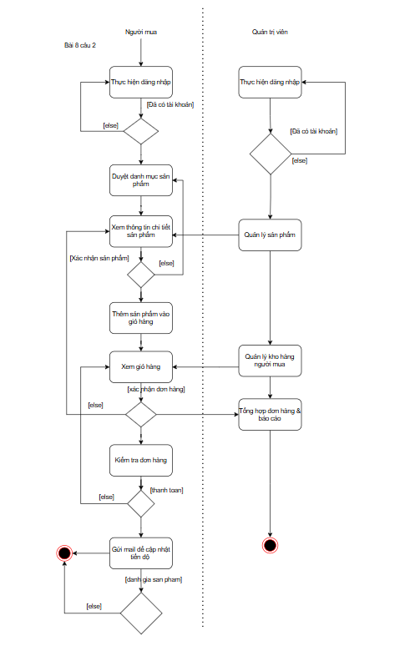

Câu 3:
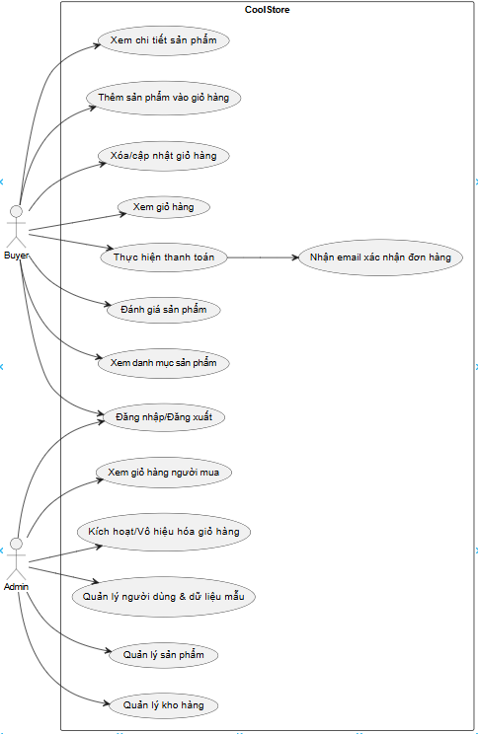
Câu 4.

Use case name | Mua sản phẩm từ trang chi tiết sản phẩm
Actor | Người mua
Summary | Người mua thêm một sản phẩm vào giỏ hàng từ trang chi tiết sản phẩm để tiến hành mua sắm
Basic Course of Events: | Actor Action | System Response
 | - Người mua nhấp vào nút "Mua hàng" trên trang chi tiết sản phẩm.
- Hệ thống kiểm tra trạng thái tồn kho của sản phẩm:
+ Nếu sản phẩm có sẵn, hệ thống thêm sản phẩm vào giỏ hàng của người mua.
- Hệ thống cập nhật giỏ hàng của người mua, bao gồm:
- Thêm sản phẩm vừa chọn vào danh sách sản phẩm trong giỏ hàng.
- Cập nhật bảng tổng hợp với các thông tin:
+ Tổng chi phí giỏ hàng.
+ Tổng chi phí sau khuyến mãi (nếu có).
+ Chi phí vận chuyển (nếu áp dụng).
+ Khuyến mãi tiết kiệm (nếu có).
+ Tổng giá trị đơn hàng.
 |  | - Hệ thống hiển thị thông báo xác nhận rằng sản phẩm đã được thêm vào giỏ hàng.
 | - Người mua được chuyển hướng đến trang giỏ hàng hoặc tiếp tục ở lại trang chi tiết sản phẩm.
Alternative Paths: | A1: Sản phẩm không có sẵn trong kho  2a. Hệ thống phát hiện sản phẩm không còn hàng (số lượng tồn kho = 0).  2b. Hệ thống hiển thị thông báo lỗi: "Sản phẩm hiện không có sẵn trong kho."  2c. Người mua được giữ nguyên ở trang chi tiết sản phẩm và không thể thêm sản phẩm vào giỏ hàng.  Kết thúc luồng thay thế.
A2: Người mua chưa đăng nhập
1a. Hệ thống phát hiện người mua chưa đăng nhập.
1b. Hệ thống hiển thị thông báo yêu cầu người mua đăng nhập.
1c. Người mua được chuyển hướng đến trang đăng nhập.
1d. Sau khi đăng nhập thành công, người mua quay lại trang chi tiết sản phẩm và tiếp tục thực hiện bước 1 của luồng chính.
Kết thúc luồng thay thế.
A3: Lỗi hệ thống khi thêm sản phẩm vào giỏ hàng
3a. Hệ thống gặp lỗi kỹ thuật khi cập nhật giỏ hàng (ví dụ: lỗi kết nối cơ sở dữ liệu).
3b. Hệ thống hiển thị thông báo lỗi: "Đã có lỗi xảy ra, vui lòng thử lại sau."
3c. Người mua được giữ nguyên ở trang chi tiết sản phẩm.
Kết thúc luồng thay thế.
Preconditions | - Người mua đã đăng nhập vào hệ thống CoolStore.  - Người mua đang ở trang chi tiết sản phẩm.  - Sản phẩm được chọn có sẵn trong kho (số lượng tồn kho > 0).  - Hệ thống đang hoạt động bình thường.
Postconditions | - Trường hợp thành công:  + Sản phẩm được thêm vào giỏ hàng của người mua.  + Giỏ hàng và bảng tổng hợp được cập nhật với thông tin mới nhất.  + Người mua nhận được thông báo xác nhận và có thể tiếp tục mua sắm hoặc chuyển đến trang giỏ hàng.  Trường hợp thất bại:  + Sản phẩm không được thêm vào giỏ hàng.  + Người mua nhận được thông báo lỗi và có thể thử lại hoặc thực hiện hành động khác (như liên hệ hỗ trợ).

Câu 5.

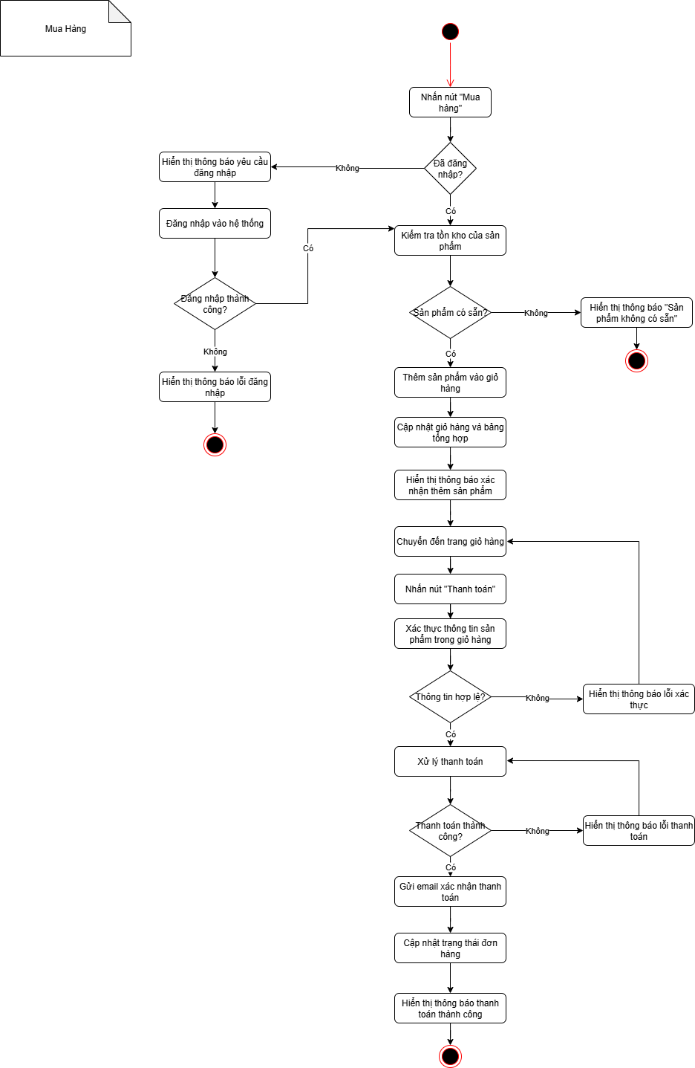
Câu 6.

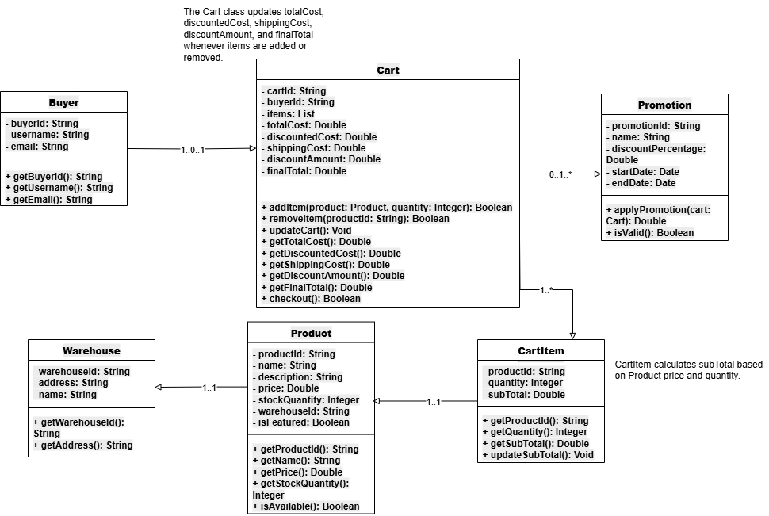

Câu 7.

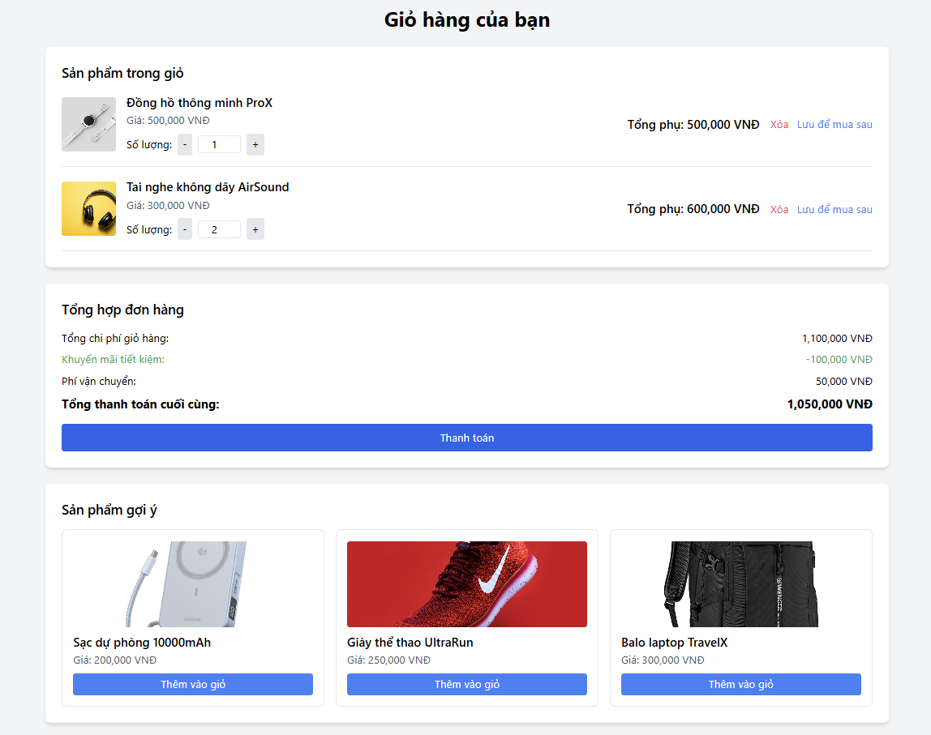

Câu 8:
1. Kiến trúc ba lớp (3-tier architecture):
- Presentation Layer (Lớp giao diện / UI): hiển thị dữ liệu, giao tiếp với người dùng (Buyer, Admin).
- Application Layer (Lớp nghiệp vụ / Business Logic): xử lý logic nghiệp vụ, kiểm tra điều kiện, điều phối luồng xử lý.
- Data Layer (Lớp dữ liệu / Database): quản lý, lưu trữ dữ liệu (sản phẩm, giỏ hàng, đơn hàng, kho, người dùng…).
2. Tổ chức kiến trúc cho hệ thống CoolStore
a) Presentation Layer (UI/Frontend)
- Web UI: trang web cho người mua và quản trị viên.
- Mobile UI (nếu có): ứng dụng hoặc giao diện responsive.
- Các chức năng hiển thị:
  - Đăng nhập/đăng xuất
  - Xem danh mục sản phẩm, chi tiết sản phẩm
  - Giỏ hàng, thanh toán
  - Quản lý sản phẩm, kho (cho admin)
Công nghệ gợi ý: ReactJS, Angular, Vue.js, hoặc ASP.NET Razor Pages.

b) Application Layer (Business Logic/Backend)
- Xử lý nghiệp vụ người mua: quản lý giỏ hàng, tính toán khuyến mãi, thanh toán, gửi email xác nhận.
- Xử lý nghiệp vụ admin: thêm/sửa/xóa sản phẩm, quản lý kho, giỏ hàng người mua.
- Bảo mật & xác thực: đăng nhập, phân quyền (Buyer/Admin).
- Dịch vụ hỗ trợ: tích hợp thanh toán, gửi email, logging.
Công nghệ gợi ý: Spring Boot (Java), ASP.NET Core (C#), Node.js (Express/NestJS).

c) Data Layer (Database)
- CSDL quan hệ: MySQL, PostgreSQL, SQL Server…
- Bảng chính:
  - Users (người dùng, phân quyền Buyer/Admin)
  - Products (sản phẩm)
  - Inventory (tồn kho)
  - Carts (giỏ hàng)
  - CartItems (chi tiết giỏ hàng)
  - Orders (đơn hàng)
  - Ratings (đánh giá)
3. Luồng hoạt động giữa các lớp
Ví dụ: Người mua thanh toán đơn hàng
- Buyer thao tác trên UI (Presentation Layer) → nhấn “Thanh toán”.
- Yêu cầu gửi về Application Layer → kiểm tra giỏ hàng hợp lệ, tồn kho, xử lý thanh toán, cập nhật đơn hàng.
- Application Layer giao tiếp với Data Layer → lưu đơn hàng, cập nhật kho.
- Application Layer gọi dịch vụ gửi email → phản hồi lại UI.
- UI hiển thị thông báo “Thanh toán thành công”.
Câu 9: 3 test cases.
Test Case 1: Thêm sản phẩm hợp lệ vào giỏ hàng
- Tên: Thêm sản phẩm iPhone 14 vào giỏ hàng
- Điều kiện đầu vào:
  - Người dùng: hung123 đã đăng nhập.
  - Sản phẩm: iPhone 14, giá = 20.000.000 VND, tồn kho = 10.
- Bước thực hiện:
  - Người dùng truy cập chi tiết sản phẩm iPhone 14.
  - Nhấn nút “Thêm vào giỏ hàng”.
- Kết quả mong đợi:
  - Giỏ hàng hiển thị 1 sản phẩm iPhone 14, số lượng = 1.
  - Tổng tiền = 20.000.000 VND.
  - Thông báo: “Sản phẩm đã được thêm vào giỏ hàng thành công”.
Test Case 2: Thêm nhiều lần cùng sản phẩm
- Tên: Thêm nhiều sản phẩm Laptop Dell vào giỏ hàng
- Điều kiện đầu vào:
  - Người dùng: hung123 đã đăng nhập.
  - Sản phẩm: Laptop Dell XPS 15, giá = 35.000.000 VND, tồn kho = 20.
- Bước thực hiện:
  - Người dùng mở chi tiết sản phẩm Laptop Dell XPS 15.
  - Nhấn “Thêm vào giỏ hàng” 3 lần liên tiếp.
- Kết quả mong đợi:
  - Giỏ hàng có 1 sản phẩm Laptop Dell XPS 15, số lượng = 3.
  - Tổng tiền = 105.000.000 VND.
  - Thông báo: “Sản phẩm đã được thêm vào giỏ hàng thành công” (hiện mỗi lần thêm).
Test Case 3: Thêm sản phẩm đã hết hàng
- Tên: Thêm sản phẩm Samsung Galaxy S22 đã hết hàng
- Điều kiện đầu vào:
  - Người dùng: hung123 đã đăng nhập.
  - Sản phẩm: Samsung Galaxy S22, giá = 18.000.000 VND, tồn kho = 0.
- Bước thực hiện:
  - Người dùng vào trang chi tiết sản phẩm Samsung Galaxy S22.
  - Nhấn nút “Thêm vào giỏ hàng”.
- Kết quả mong đợi:
  - Giỏ hàng không thay đổi.
  - Hiển thị thông báo lỗi: “Sản phẩm đã hết hàng, không thể thêm vào giỏ”.

